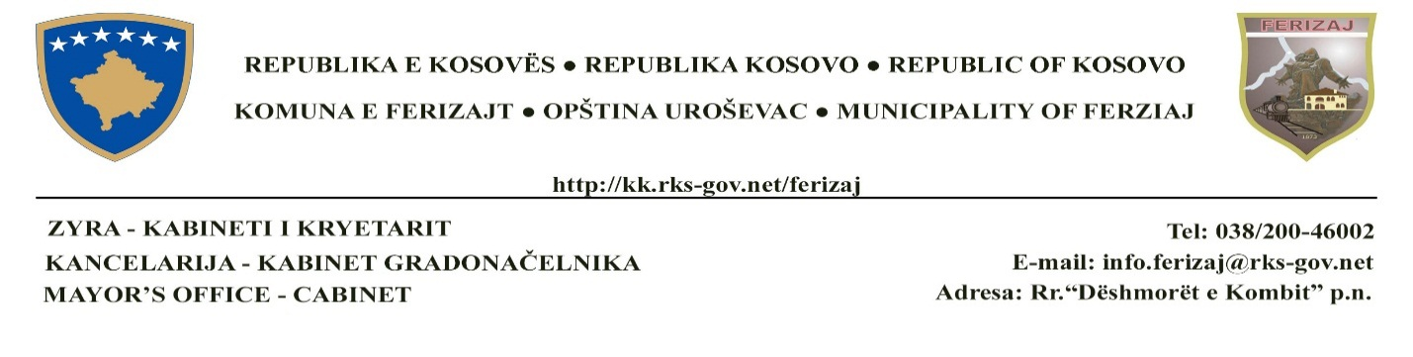
INSPEKTORATI KOMUNAL I SHËRBIMEVE PUBLIKE – KOMUNA E FERIZAJT
Nr. Protokoli ____________
Datë:_____/____/_________
Ferizaj

LISTË KONTROLLI PËR MBIKËQYRJE INSPEKTUESE
Subjekti: ____________________________________________________________________
Adresa: _____________________________________________________________________
Personi përgjegjës i subjektit: ___________________________________________________
Tel/: ________________________ E-mail: ________________________________________
Vendi i ngjarjes:________________________________

Bazuar në Ligjin Nr. 08/L-067 për Inspektimet dhe Rregulloren Nr. 114 për Rregullin dhe Shërbimet Komunale në Komunën e Ferizajt.
Lista e dokumentacionit të nevojshëm për mbikëqyrjen inspektuese në teren:
Nr. | Përshkrimi i veprimit | Vlerësimi |  |  | Koment
1. | Vendimi për lejimin e shfrytëzimit të objekteve në hapsirat me interes publike: | PO | JO | N/A
2. | Vendimi për lejimin e shfrytëzimit dhe mirëmbajtjen e hapsirave publike: | PO | JO | N/A
3. | Zbatimi i kontatës nga operatorët për largimin e borës nga sipërfaqet publike: | PO | JO | N/A
4. | Vendimi për lejimin e gropimit, rrëmihjes, prerjes ose shpuarjes të hapësirave publike: | PO | JO | N/A
5. | Vendimi për lejimin e rrethojave dhe strehave: | PO | JO | N/A
6. | Vendimi për lejimin e shfrytëzimit të hapsirave publike me verandë - terasë: | PO | JO | N/A
7. | Vendimi i lejimit për vendosjen e mbishkrimeve të firmave, reklamave, tabelat e shpalljeve, lajmërimeve dhe njoftimeve: | PO | JO | N/A
8. | Mirëmbajtja në objektet e banimit dhe lokalet afariste në objektet e banimit kolektiv: | PO | JO | N/A
9. | Mirëmbajtja, pastërtia në ndërtesat e banimit në bashkëpronësi: | PO | JO | N/A
10. | Mirëmbajtja, mbikëqyrja e kanalizimit atmosferik dhe fekal: | PO | JO | N/A
11. | Kushtet minimale për pastërti në fshatra: | PO | JO | N/A
12. | Gropat septike dhe mirëmbajtja e tyre; | PO | JO | N/A
13. | Rregullimi, shfrytëzimi dhe mirëmbajtja e hapsirave të gjelbëruara: | PO | JO | N/A
14. | Vendimi për lejimin endalesave dhe vendosjet e instalimeve në parqe dhe hapsirat publike të gjelbëruara; | PO | JO | N/A
15. | Mirëmbajtja dhe rregullimi i ndriçimit public; | PO | JO | N/A
12. | Lejimi për furnizim, ndërprerje dhe kyçje në rrjetin e ujësjellsit: | PO | JO | N/A
Qartësim i komenteve dhe shënime plotësuese:

__________________________________________________ (në rast nevoje shto fletë plotësuese!)

Lista e kontrollit është plotësuar nga Inspektorët Komunal të Shërbimeve Publike:
- __________________________ Nënshkrimi ______________
- __________________________ Nënshkrimi ______________
Nga data _____/____/_________ deri në datë _____/_____/________

